Unit 1 Where did you go on vacation?
第一单元的语法重点是复合不定代词。复合不定代词是指由 some-, any-, no-, every- 与 -thing, -one, -body 等构成的不定代词。
常见的复合不定代词有：
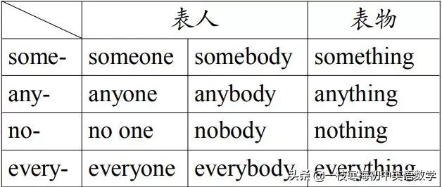
【注意】：
在使用复合不定代词时，要注意以下几点：
1.带 some 的复合不定代词通常用于肯定句中，而带 any 的复合不定代词通常用于否定句或疑问句中。如：
●I can't see anything on the table.
我在桌子上什么也看不到。
●— Is there anyone in the classroom?
教室里有人吗？
— Yes. There is someone. 是的，有人。
2.在表示请求、提建议等带有委婉语气的疑问句和希望得到对方肯定答复的疑问句中，也用带 some 的复合不定代词。如：
●Would you like something to drink?
你想要喝点什么吗？
●Why not ask someone to go with you?
为什么不叫人和你一起去呢？
3.形容词修饰复合不定代词时，要放在复合不定代词的后面。如：
There's nothing serious. 没什么要紧的。
4.复合不定代词作主语时，谓语动词通常用单数形式。如：
Someone is waiting for you .
有人正在等你。
【记忆口诀】：
复合代词美名扬，修饰成分后边藏；
如果它来作主语，谓语动词用单数。
Unit 2
How often do you exercise?
第二单元的重点语法是频度副词。
频度副词是副词家族的一个分支，用来表示动作发生的频率。
常见的频度副词有：
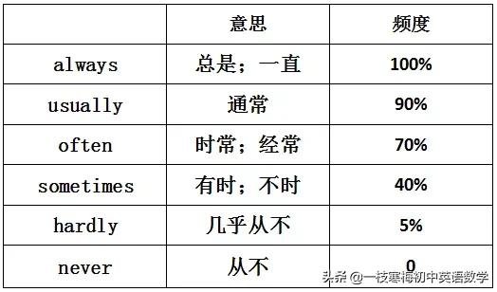
【例句展示】：
1. She is always glad to help others.
她总是乐于助人。
2. My mother usually gets up at six.
我妈妈通常 6 点起床。
3. He often goes to the library.
他经常去图书馆。
4. Sometimes she plays tennis after school. 她有时放学后打网球。
5. I hardly know him. 我几乎不认识他。
6. I never go out at night. 我从不晚上出门。
【用法归纳】：
1. 频度副词是一般现在时的“标志词”，表示经常性的动作或情况。
2. 频度副词通常置于系动词、助动词或情态动词之后，实义动词之前。（sometimes 可放在句首，表示强调，也可置于句尾。）
3. 频度副词按照发生的频率大小可排列为： always ＞ usually ＞ often ＞ sometimes ＞ hardly ＞ never。
【注意】：
对表示频度的词（组）（如：once a week, every day 等）进行提问时，通常用 how often， 意为“多久一次”。如：
Miss Gao dances twice a week. (对划线部分提问) → How often does Miss Gao dance?
Unit 3
I'm more outgoing than my sister
本单元语法重点：形容词和副词的比较级。
形容词和副词的原形就是原级；
比较级，表示较……或更……；
最高级， 表示最...…
单音节词和少数双音节词比较级和最高级的规则变化：
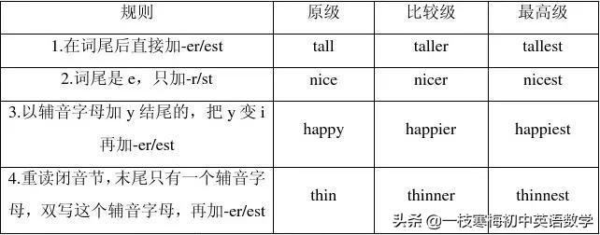
部分单词比较级和最高级的不规则变化：
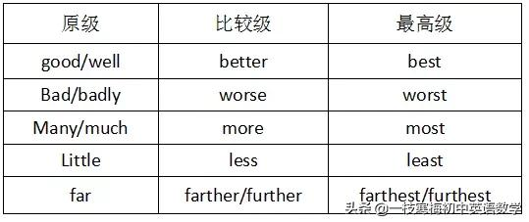
*由形容词加ly构成的双音节词和多音节词，都是在该词前加-more/most.
quickly—more
quickly—(the) most quickly
difficultly—more difficultly—(the) most difficultly
【记忆口诀】：
两者之间做比较，尾巴 er 少不了
一般词尾加 er，有 e 词尾只加 r
单一辅音单音节，双写词尾加 er
辅音加 y 很重要，去 y 变 i 加 er
双多音节字太长，前加 more 比它强
遇到双多最高级， most 放前最成立
【比较的形式】：
形容词和副词的比较级用于两者之间的比较，有如下几种形式：
1. 表示同级比较
把两个人或物比较时，如果只说明两者相同，则可使用 as ... as 句型，表示“和……一样……”。其否定句型为 not as / so... as，表示“……不如……”。这两个句型中要使用形容词或副词的原形。
I am as tall as my sister.
我和我的妹妹一样高。
She is not as popular as her friend.
她没有她的朋友受欢迎。
2. 表示不同程度的比较
如果想表达两者之间的差异，结构为
“A + be + 形容词比较级 + than + B”或
“A + 实义动词 + 副词比较级 + than + B”，
表示“A 比 B 更……”。
Mark is more outgoing than Tony.
马克比托尼更外向。
She is friendlier than other friends.
她比其他朋友更友好。
I did worse in the exam than Sally.
我考试成绩没 Sally 的优秀。
Please sing more loudly in the show.
请在表演中唱得更大声一点。
3. 比较级的特殊用法
（1）“比较级+and+比较级”，意为“越来越”。多音节比较级用“more and more+原级”
（2）“the+比较级(…), the+比较级(…)”意思是：”越…越…”The more, the better.
（3）“主+ is + the 形容词比较级+of the two+名复 “，意为”主语是两者中较......的”
4. 表示两者在某一方面相同时，用“A+谓语动词/be动词+as+ adj./adv.原级+ as+ B.”
Helen is as tall as Amy. 海伦和艾米一样高。
表示两者中一方在某一方面不及另一方时，用“not as/so+形容词或副词原级+as”。
I am not as tall as my sister.
我没我妹妹高。
5. 形容词，副词比较级前的修饰语
当需要表示一方超过另一方的程度时，可以用much, a lot, a little, a bit等来修饰形容词比较级。
【注意】：
形容词和副词的比较级前面可以用 much, a littl, even, a bit, any 等词或词组修饰，表示不同程度；比较级不能用very, so, too, quite 等修饰。
Mr Smith is a little nicer to us than before. 史密斯先生对我们比以前更友善了一点。
Unit 4
What's the best movie theater?
本单元语法重点：形容词和副词的最高级。
当三个或三个以上的人或事物进行比较时，就需要使用形容词、副词的最高级，来表达最高、最远、最快等意义。
1. in 或 of 在句子中表示比较范围时，最高级就大显身手。in 表示“在……内”，意为在某范围内，不一定是同类；of 表示“属性”。
Sam is the tallest boy in our class.
萨姆是我们班最高的男孩。
The girl is the most hard-working of all the students. 这个女孩是学生中最勤奋的。
2. 序数词后跟形容词最高级。
This park is the second biggest in our city. 这座公园是我们城市第二大公园。
3.“ one of the + 最高级 + 名词复数 ”的结构表示“（在众多当中）最……之一 ”。
This tower is one of the oldest towers in our town.
这座塔是我们镇上最古老的塔之一。
4. 最高级的意思往往可以用比较级的形式表达出来。“比较级 +than any other + 单 数名词”可以表达最高级的含义。
Mary sings more beautifully than any other student in our class.
= Mary sings the most beautifully in our class. 玛丽是我们班唱歌最好听的学生。
Unit 5
Do you want to watch a game show?
本单元语法重点：动词不定式。
动词不定式的基本形式是 to do，其否定式是 not to do。不定式可以充当多种句子成分，如主语、表语、宾语、定语、宾语补足语和状语等。本单元的学习重点是动词不定式作宾语。
1. 不定式作宾语
有些及物动词常用动词不定式作宾语，如 want, hope, expect, wish, plan, learn, decide, choose, would like 等。
I hope to be a dancer in the future.
我希望未来可以成为一名舞蹈演员。
Mary plans to watch the talk show with her parents tonight.
马丽打算今晚和她的父母一起看脱口秀节目。
常见接动词不定式作宾语的动词记忆口诀：
①三个希望两答应：hope/wish/expect；agree/promise
②两个要求莫拒绝：demand/ask；refuse
③设法学会做决定：manage；learn；decide
④不要假装在选择：pretend；choose
2. 不定式作宾语补足语
动词不定式还可以作宾语补足语，与句子中的宾语形成逻辑上的主谓关系。常接动词不定式作宾语补足语的动词有：ask, help, tell, wish, want, teach等。
Our music teacher teaches us to sing the new song. 音乐老师教我们唱这首新歌。
◆一些动词不定式作宾语补足语时可省略 to，这样的动词有使役动词 let, make, have 等，以及感官动词 see, watch, hear, feel 等。
I saw him leave a few minutes ago.
我看到他几分钟前离开了。
◆help 后面既可以跟带 to 的不定式，也可以跟不带 to 的不定式作宾语补足语。
The boy always helps his father (to) cut grass on weekends.
这个男孩总是在周末帮他的父亲修剪草坪。
Unit 6
I'm going to study computer science.
本单元语法重点：be going to结构。
be going to 结构是一般将来时的一种。表示按计划、安排将要发生的事，或经主观推测将要或肯定要发生的动作。此结构通常译为“打算、计划、将要”等。
一、陈述句
◆肯定句：主语+ be (am / is / are) + going to + 动词原形 + 其他。
He is going to be a doctor in the future.
I'm going to study math really hard.
◆否定句要在 be 的后面加 not。
I am not going to practice singing lessons after school.
二、一般疑问句
Be (am / is / are) + 主语 + going to + 动词原 形 + 其他？
肯定回答：Yes, 主语 + am / is / are.
否定回答：No, 主语 + am / is / are not.
— Are you going to work all night?
— Yes, I am. / No, I am not.
— Is she going to visit her grandfather tomorrow?
— Yes, she is. / No, she isn't.
三、特殊疑问句
特殊疑问词 + be (am / is / are) + 主语 + going to + 动词原形 + 其他？
When is he going to have his hair cut? What are you going to do this evening?
◆常用的时间状语有：this evening, tomorrow, next week, soon 等表示将来的词或短语。
注意：如表示“打算去某个地方”时，to 后面常跟表 示地点的名词。
I am going to Beijing for vacation.
【记忆口诀】
be going to 跟“动原”，计划、准备或打算；
表可能，有必然，通过现象来判断。
be的形式要注意，它要随着人称变，
否定句，很简单，not加在be后边；
疑问句，需牢记，be应提到主语前。
Unit 7
Will people have robots?
本单元语法重点：一般将来时。
一般将来时表示将来某一时刻的动作或状态，或将来某一段时间内经常的动作或状态。除了“be going to”结构外，还有另一种表达方式，即“will + 动词原形”。常常和表示将来的时间状语连用，如 tomorrow，next week，in + 时间，in the future 等。
一、陈述句
◆肯定句：主语+will+动词原形 + 其他。
He will go back to London in five days.
◆ 否定句：主语 + won't (will not) + 动词原 形 + 其他。
It won't (will not) be sunny tomorrow.
二、一般疑问句
Will+主语+动词原形+其他？
肯定回答：Yes, 主语＋will.
否定回答：No, 主语＋won't.
— Will she come to the party this evening?
— Yes, she will. / No, she won't.
三、特殊疑问句
特殊疑问词 + will + 主语 + 动词原形 + 其他？
When will you get up tomorrow morning?
【记忆口诀】
将来事情未发生，“打算”“将”“要”句意中。
判断时态要仔细，将来时间要看清。
be going to 和 will，后面都要跟原形
will 不分人称、数，be going to 则不同。
be 要跟着主语变，它的用法记分明
“单三”is，“我”am，其余主语 are 就行。
Will，be 后加 not，句子变会变否定Will,
be 到时句子前，一般问句即变成。
回答形式更简单，相信大家一定行。
Unit 8
How do you make a banana milk shake?
本单元语法重点：可数名词和不可数名词。
1. 可数名词有单复数变化，当可数名词以单数形式出现时，前面需加冠词 a / an / the；当需要表达具体数量时，前面需加数词。
I have an apple and two bananas.
我有一个苹果和两根香蕉。
2. 不可数名词没有单复数变化，当需要表达具体数量时，可用量词短语。
I'd like to order a cup of yogurt and two pieces of bread. 我想点一杯酸奶和两片面包。
3. 可数名词复数前面可以用 many，a few 等修饰；不可数名词前面可以用 much，a little 等修饰。例如：
Many boys and girls think it is fun to read books. 很多男孩和女孩认为看书很有趣。
Minnie likes to drink a little milk before she goes to bed.
Minnie 喜欢在睡前喝点牛奶。
◆另外，可数名词与不可数名词都可以被 some，a lot of 等修饰，
例如：Our teacher comes into the classroom with some books / paper in his hands. 我们老师手里拿着一些书/纸进了教室。
4. how much 和 how many
how much 与 how many 均意为“多少”，how much 用来提问不可数名词，而 how many 用来提问可数名词。此外，how much 还可以用来提问价格，意思是“多少钱”。
例如：— How many oranges do we need? 我们需要多少个橘子？
— We need three oranges.
我们需要三个橘子。
— How much sugar do we need?
我们需要多少糖？
— We need two spoons of sugar.
我们需要两匙糖。
— How much is your new watch?
你的新手表多少钱？
— 100 yuan. 100 元。
Unit 9
Can you come to my party?
本单元语法重点：can表示邀请。can 意为“能；会”，是情态动词，可以用 来提出“邀请”。
【例句】：
Can you come to my birthday party tomorrow?
你明天能来参加我的生日聚会吗？
Can you hang out with us tonight?
今晚你能和我们一起出去玩吗？
Can she go to the football game?
她能去看足球比赛吗？
Can you go for a swim with me this afternoon?
今天下午你能跟我一起去游泳吗？
接受邀请时，答句可以是“OK. / Sure. It sounds great. / All right. / Certainly. / Of course. / Sure, I'd love / like to.”或“Yes, I can.”。
拒绝邀请时，答句可以是“I'm sorry, I can't. I have to... / I'd love to, but I'm afraid I can't. / Sorry, but I'm not available / free.”。
其他表示“邀请”的句型：
Could / Would / Will you please come to my birthday party?
Would you like / love to come to my birthday party?
I hope you can come to my birthday party.
Please come to my birthday party.
May I ask / invite you to come to my birthday party?
What / How about coming to my birthday party?
Unit 10
If you go to the party, you'll have a great time!
本单元语法重点：if 条件句。
if 意为“如果”，引导条件状语从句。从句可放在主句后，也可放在主句前，放在主句前时常用逗号与主句隔开（记忆口诀：条件句,放在前,逗号要放句中间）。if从句用一般现在时，主句则用一般将来时，即遵循“主将从现”原则。
主将从现
构成 | 主句（主将） | if从句（从现）
时态 | 1.一般将来时：  主语＋shall/will  +V原  2.主句是祈使句  3.主句含有情态动词Can, may , must等词  4.主句含有want, hope , wish 等表愿望的词 | 一般现在时：  主+  be(is/am/are)  +其它（名/形）。  主+V 原+其它。  主（单三）+V（单三）+其它。
例句 | I will be busy.  call me please.  he will take us to the zoo.  please let me know.  I may take a trip. | If I am an teacher,  If you come back,  If he comes，  If you can come,  If I have much money

【注意】
1. 在与 if 条件句连用的主句中我们一般用will 表示将来时，而不用be going to 表示将来时。
◆另外，在when（当…时候）, after, before 等引导的时间状语从句中，如果主句为一般将来时，从句要用一般现在时表示将来（主将从现）。
I will call you when I reach Canada.
我一到加拿大就给你打电话。
2. unless 意为“如果不；除非”。“if + 否定句” 相当于“unless + 肯定句”。
例如：
You'll be late if you don't go there by bus.
= You'll be late unless you go there by bus. 如果你不乘坐公共汽车去那里，你会迟到的。

